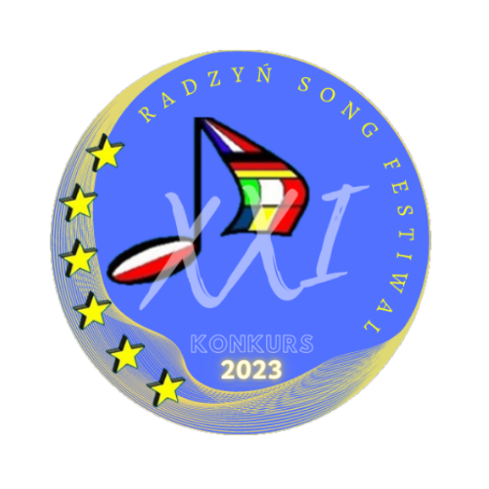

REGULAMIN XXI KONKURSU PIOSENKI
EUROPEJSKIEJ
RADZYŃ SONG FESTIVAL 2023

- Organizatorem Konkursu Piosenki Europejskiej Radzyń Song Festival jest Zespół Szkół
w Radzyniu Chełmińskim.
- Konkurs organizowany jest pod patronatem Starosty Grudziądzkiego oraz Burmistrza Miasta
i Gminy Radzyń Chełmiński.

Terminy:

  - przyjmowanie zgłoszeń do 19 kwietnia 2023 r.,
  - dla chętnych możliwość rozśpiewania od godziny 9.30
  - występy na żywo i ogłoszenie wyników- 28. 04. 2023 r. ( piątek) o godzinie 10.00

Cele festiwalu :
  - promowanie dziecięcej i młodzieżowej twórczości artystycznej,
  - rozwijanie pasji i zdolności wokalnych,
  - rozwijanie umiejętności prezentowania się przed i publicznością.

Warunki uczestnictwa w konkursie

Warunkiem zakwalifikowania Wykonawcy do Konkursu jest przesłanie na adres: festiwal@radzyn.edu.pl kompletnego zgłoszenia w postaci:

  - prawidłowo wypełnionej i podpisanej „Karty zgłoszenia”,
  - ”Oświadczenia rodzica/opiekuna prawnego”,
  - podpisanie przez rodzica/opiekuna prawnego uczestnika zgody na przetwarzanie danych osobowych oraz zgody na umieszczenie wizerunku uczestnika na stronach Organizatora i w prasie lokalnej.

Wszystkie dokumenty dostępne są na stronie www.radzyn.edu.pl , w zakładce FESTIWAL .
Termin przesyłania zgłoszeń: 19.04.2023 na adres: festiwal@radzyn.edu.pl.
Przesłanie „Karty zgłoszenia” jest równoznaczne z akceptacją treści niniejszego Regulaminu.

Uczestnicy :

  - w Konkursie Piosenki Radzyń Song Festival 2023 mogą brać udział soliści w wieku 7 – 16 lat z terenu województwa kujawsko – pomorskiego,
  - Uczestnicy Konkursu mogą śpiewać jeden utwór w dowolnym języku.

Kategorie :

I kategoria – solista 7 – 9 lat
II kategoria – solista 10 – 13 lat
III kategoria – solista 14 – 16 lat

Jury, ocenianie i nagrody

- Uczestników konkursu oceniać będzie profesjonalne, zewnętrzne Jury powołane przez Organizatora,
- Jury przy ocenie i ustaleniu miejsc bierze pod uwagę następujące kryteria:

  - walory głosowe,
  - dobór repertuaru dostosowany do wieku i możliwości wokalnych,
  - muzykalność,

  - poczucie rytmu,
  - dykcję,
  - interpretację utworu,
  - ogólny wyraz artystyczny,
- w każdej kategorii jury wybierze zwycięzców oraz laureatów II i III miejsca,
- Jury sporządza protokół przyznanych miejsc i przydziału nagród. Przewodniczący Jury ogłasza werdykt,
- Zwycięzcy i Laureaci otrzymują statuetki i dyplomy ufundowane przez Organizatora,
- decyzja Jury jest ostateczna.

- Sprawy sporne i te, które nie zostały określone regulaminem rozstrzyga Organizator. Osoby do kontaktu w sprawach konkursu:

Maria Krawczak e - mail: festiwal@radzyn.edu.pl
Beata Czmoch e - mail: festiwal@radzyn.edu.pl
Można się również kontaktować przez aplikację Messenger ...
Tel. do szkoły: 56 6886167 lub 516 979 028

Załączniki:
- Karta zgłoszenia
- Oświadczenie rodzica/opiekuna prawnego

